ÖBB Signale vanaf 1980

1. Hoofdsein

Hauptsignal 2-begriffig Hauptsignal 3-begriffig 40km/h Hauptsignal 3-begriffig 60km/h
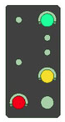

Hauptsignal 4-begriffig

2. Voorsein

Vorsignal

